Ochutnejte:

Nivová pomazánka s ořechy a jarní cibulkou
Suroviny
niva 100 g
pomazánkové máslo 1 kelímek
jarní cibulka 2 ks
vlašské ořechy 1 menší hrst + k servírování
majonéza 1 lžíce
sůl
pečivo - chléb (kváskový nebo semínkový)

Postup přípravy
Do mísy nastrouhejte nahrubo nivu. Přidejte pomazánkové máslo a majonézu. Osolte.

Jarní cibulky nakrájejte na tenká kolečka a vlašské ořechy překrájejte na kousky. Vše vmíchejte do pomazánky.

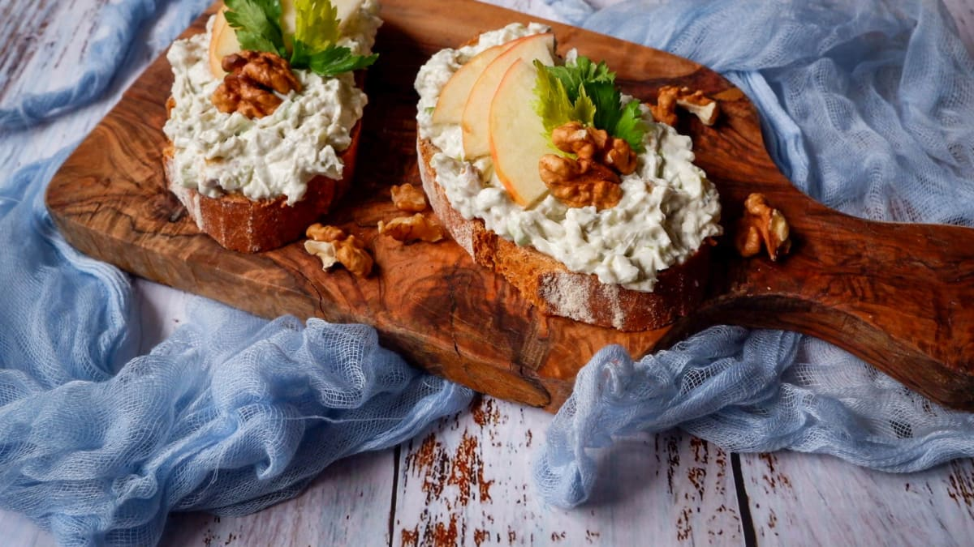

Dobrou chuť !

